Dezambiguizare supervizată

Dezambiguizarea supervizată se poate face prin:
- clasificare Bayesiană
sau
- instrumente ale teoriei informaţiei.

Clasificarea Bayesiană

Ideea ce stă la baza clasificatorului Bayesian este că acesta „se uită“ la cuvintele din jurul unui cuvând ţintă ambiguu în cadrul unei ferestre de context. Fiecare cuvânt cu conţinut (adică ce nu este articol, prep., conjuncţie) din fereastra de context contribuie cu informaţie potenţial utilă referitor la care dintre sensurile cuvântului ambiguu este folosit. Acest clasificator nu face selecţie, ci combină probele care provin de la toate caracteristicile.

Obs.: Caracteristicile contextuale folosite aici în dezambiguizare sunt înseşi cuvintele din fereastra de context.

Un clasificator Bayesian aplică regula Bayes de decizie atunci când selectează o clasă, o regulă care minimizează probabilitatea de eroare.

Regula Bayes de decizie este:
Decide 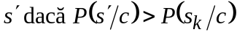 pentru 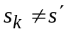

Notaţii folosite:
w - un cuvânt ambiguu
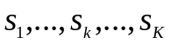 - sensurile cuvântului ambiguu w
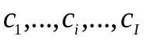 - contexte ale lui W într-un corpus
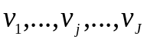 - cuvinte folosite în dezambiguizare ca şi caracteristici (trăsături) contextuale

Reluarea Regulii de decizie Bayes cu aceste notaţii:

Decide pentru (1)

Regula are caracter optimal pentru că minimizează probabilitatea de eroare. Aceasta este adevărat deoarece, în fiecare caz individual, ea alege clasa (sau sensul) cu cea mai mare probabilitate condiţionată şi, prin urmare, cu cea mai mică rată de eroare. Atunci, rata de eroare pentru o secvenţă de decizii (de pildă dezambiguizarea tuturor ocurenţelor cuvântului w într-un text de mai multe pagini) va fi, de asemenea, cea mai mică posibil.

În formula (1) de obicei nu cunoaştem valoarea probabilităţii 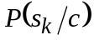, dar aceasta se poate calcula aplicând Regula lui Bayes:
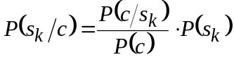

[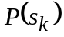 este probabilitatea a priori a sensului 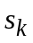, probabilitatea că avem o apariţie a lui dacă nu se cunoaşte nimic despre context. este actualizată cu factorul 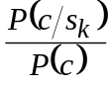, care încorporează dovezile - probele - pe care le avem despre context. Rezultatul este probabilitatea a posteriori .]

Dacă tot ce dorim să facem este să alegem sensul (clasa) corect, putem simplifica clasificarea prin eliminarea lui 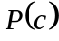 (care este o constantă pentru toate sensurile şi, prin urmare, nu influenţează valoarea maximului).

De asemenea, se pot folosi logaritmi ai probabilităţilor, pentru a uşura calculele.

Atunci, vrem să atribuim w sensului s’, unde
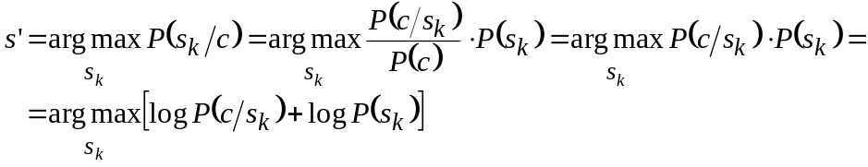 (2)

Notaţie:
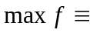 valoarea maximă a lui f
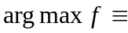 argumentul pentru care f are valoarea maximă.

Obs.: Acest clasificator al lui Gale et. al este o instanţiere a unui tip particular de clasificator Bayesian, şi anume clasificatorul naiv Bayesian (the Naive Bayes classifier). Clasificatorul Bayesian naiv este aplicabil dacă starea universului pe care ne bazăm clasificarea este descrisă ca o serie de atribute. În cazul nostru, descriem contextul cuvântului w în termenii cuvintelor v_{j} care intervin în context.

Presupunerea naivă Bayes:
Presupunerea naivă Bayesiană este aceea că atributele folosite pentru descriere sunt toate independente între ele:

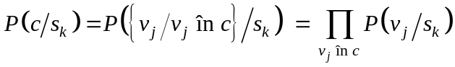 (3)

Obs.: Aici presupunerea naivă Bayesiană are două consecinţe: prima este aceea că structura şi ordonarea lineară a cuvintelor în cadrul contextului sunt ignorate, ceea ce conduce la un model de tipul unui „sac de cuvinte“ (bag of words). Cea de-a doua consecinţă este aceea că prezenţa unui cuvânt în sac este independentă de celelalte. Această ultimă ipoteză de independenţă este, în mod evident, falsă, dar ea este adoptată pentru că acest model a dat în practică rezultate neaşteptat de bune (Domingos şi Pazzani, 1997).

Folosim în continuare această „Presupunere naivă Bayesiană“ şi obţinem următoarea regulă de decizie modificată pentru clasificare:

Modified decision rule for classification (Decision rule for Naive Bayes):

Decide 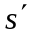 dacă [înlocuind (3) în (2)]:
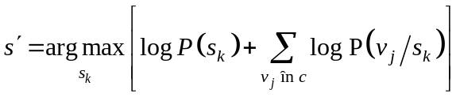 (4)

În (4) calculăm 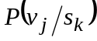 şi astfel:
şi se calculează prin intermediul estimaţiei de verosimilitate maximă (poate cu netezire adecvată - „smoothing“), pe baza corpusului de antrenare adnotat (de asta este dezambiguizare supervizată) şi folosind următoarele notaţii:

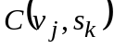 = numărul de ocurenţe ale lui 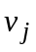 într-un context al sensului în corpusul de antrenare;
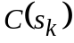 = numărul de ocurenţe ale sensului în corpusul folosit pentru antrenare („training“);
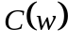 = numărul total de ocurenţe ale cuvântului ambiguu w.

Obs. despre notaţie: „c mic“ desemnează contextul; „C mare“ desemnează un număr de apariţii (în tot corpusul).

Reluarea calculului lui şi cu estimaţia de verosimilitate maximă:

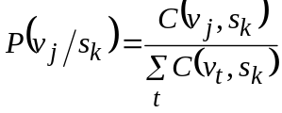
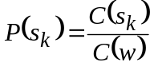
[Formulele pentru şi se folosesc în (4). şi sunt parametrii modelului.]

După estimarea, pe baza corpusului de antrenare, a parametrilor şi , modelul a fost antrenat şi poate fi folosit ca un clasificator pentru a realiza dezambiguizarea - prin determinarea sensului celui mai probabil corespunzător unui cuvânt ambiguu, fiind dat contextul în care acesta intervine → vezi algoritmul de dezambiguizare care urmează.

Algoritm de dezambiguizare Bayesiană

1. comentariu: antrenare
2. pentru (for) toate sensurile 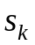 ale lui w execută (do):
3. pentru (for) toate cuvintele 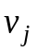 din vocabular execută (do)
4. 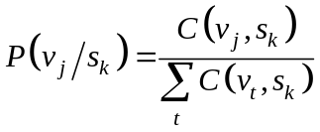
5. end
6. end
7. pentru (for) toate sensurile ale lui w execută (do):
8. 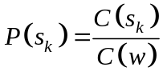
9. end
10. comentariu: Dezambiguizare
11. pentru (for) toate sensurile ale lui w execută (do):
12. 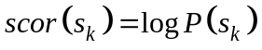
13. pentru (for) toate cuvintele din fereastra de context c do:
14. 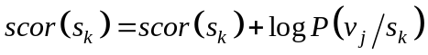
15. end
16. end
17. alege 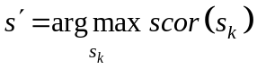

Concluzie: Clasificatorul Bayes foloseşte informaţie provenită de la toate cuvintele din fereastra de context, informaţie folosită pentru a lua decizia în dezambiguizare, cu costul unei presupunei de independenţă oarecum nerealiste.

Rezultate testare: Gale, Church şi Yarowski (1992) raportează că un sistem pentru dezambiguizare bazat pe acest algoritm lucrează corect în cazul a circa 90% dintre apariţiile a 6 substantive ambigue (în corpusul Hansard): duty, drug, land, language, position şi sentence.

